**曲阜市公安局**

**2024年政府信息公开工作年度报告**

**本报告由曲阜市公安局按照《中华人民共和国政府信息公开条例》（以下简称《条例》）和《中华人民共和国政府信息公开工作年度报告格式》（国办公开办函〔2021〕30号）要求编制。**

**本报告内容包括总体情况、主动公开政府信息情况、收到和处理政府信息公开申请情况、政府信息公开行政复议和行政诉讼情况、存在的主要问题及改进情况、其他需要报告的事项等六部分内容。**

**本报告所列数据的统计期限自2024年1月1日起至2024年12月31日止。本报告电子版可在“中国·曲阜”政府门户网站（www.qufu.gov.cn）查阅或下载。如对本报告有疑问，请与曲阜市公安局指挥中心联系（地址：曲阜市舞雩台路1号；联系电话：0537-4430015）。**

**一、总体情况**

**2024年，曲阜市公安局严格按照《条例》要求，认真贯彻落实市政府关于政府信息公开工作各项决策部署，把政府信息公开作为一项重要工作来抓，持续推进政务服务效能提升，加大公安“放管服”改革力度，不断提升行政效能，充分利用网站在允许公开的范围内，从完善信息公开机制、创新公开方式、及时回应关切等方面努力提高公开质量，拓展主动公开内涵外延，不断提高公安机关政府信息公开工作的主动性、规范性，为推动公安工作高质量发展创造了优良的政务运行环境。**

**（一）主动公开情况**

**2024年，市公安局全年通过曲阜市门户网站政务公开栏目主动公开各类政府信息13条（其中部门文件3条，规范性文件意见征集及采纳2条，财政信息5条，重大决策预公开1条，主动公开1条，公示公告1条）；通过市采购中心公开采购信息59条，总计269.2888万元。市公安局切实发挥公安宣传主阵地作用，高扬主旋律，传播正能量，充分展现曲阜公安尽职履职的良好形象。年内各新闻媒体上共采用稿件877篇，其中报刊刊登信息35篇，市级以上电视台播出新闻174条；此外通过“曲阜公安”微信公众号发布信息246条。**

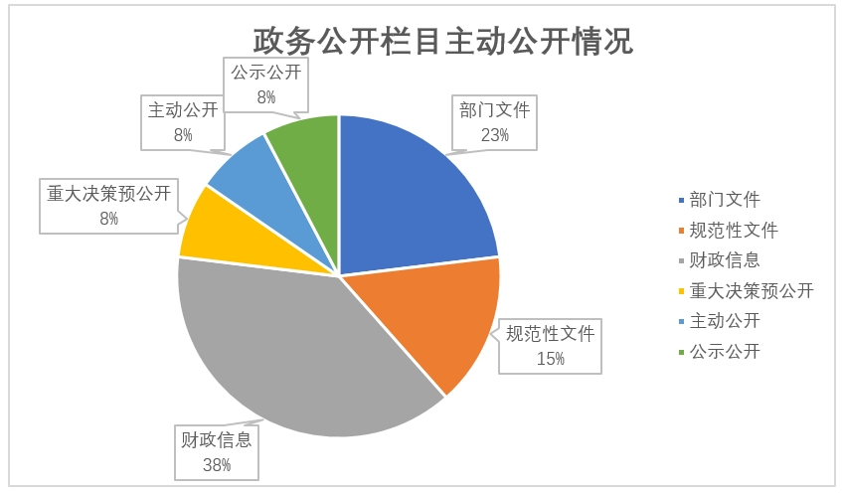

**（二）依申请公开情况**

**2024年，市公安局收到公民提出的政府信息公开申请9件，答复7件，不予公开2起。2023年，市公安局收到公民提出的政府信息公开申请3件，答复1件，不予公开2起。2022年，市公安局收到公民提出的政府信息公开申请2件，不予公开2起。2021年，市公安局收到公民提出的政府信息公开申请1件，答复1件。**

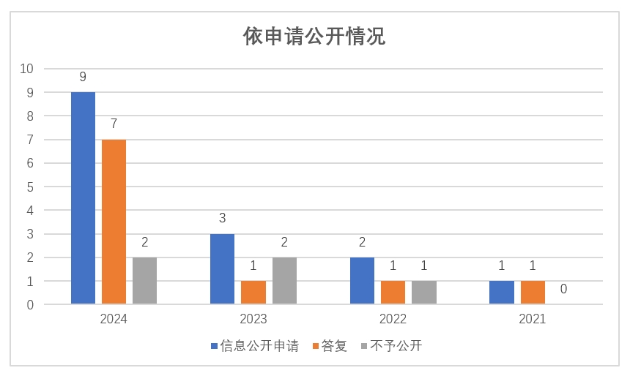

**（三）政府信息管理情况**

**2024年，市公安局局进一步规范了政府信息公开工作流程，完善政务信息公开审查表内容，确保及时、准确、权威、完整发布公开信息。**

**（四）政府信息公开平台建设情况**

**市公安局认真贯彻落实政府信息公开有关规定,加强公开载体建设，积极推进政府信息主动公开，规范办理政府信息依申请公开， 由指挥中心（办公室）负责本机关的政府信息公开工作，主导公安局微信等政务新媒体管理，全年共发布微信246篇。**

**（五）监督保障情况**

**市公安局政务公开工作领导小组根据工作职责分解政务公开工作任务，进行定期、不定期检查，并将检查结果纳入个人年度考核范围,对各科室、所、队政务公开工作存在的问题进行提醒，并根据第三方反馈的问题及时进行督办整改,造成严重后果的依法依规进行责任追究。**

**二、主动公开政府信息情况**

|  |  |  |  |
| --- | --- | --- | --- |
| **第二十条第（一）项** | | | |
| **信息内容** | **本年制发件数** | **本年废止件数** | **现行有效件数** |
| **规章** | **0** | **0** | **0** |
| **行政规范性文件** | **0** | **0** | **0** |
| **第二十条第（五）项** | | | |
| **信息内容** | **本年处理决定数量** | | |
| **行政许可** | **143872件** | | |
| **第二十条第（六）项** | | | |
| **信息内容** | **本年处理决定数量** | | |
| **行政处罚** | **132146** | | |
| **行政强制** | **0** | | |
| **第二十条第（八）项** | | | |
| **信息内容** | **本年收费金额（单位：万元）** | | |
| **行政事业性收费** | **94.69** | | |

**三、收到和处理政府信息公开申请情况**

|  |  |  |  |  |  |  |  |  |  |
| --- | --- | --- | --- | --- | --- | --- | --- | --- | --- |
| **（本列数据的勾稽关系为：第一项加第二项之和，等于第三项加第四项之和）** | | | **申请人情况** | | | | | | |
| **自然人** | **法人或其他组织** | | | | | **总计** |
| **商业**  **企业** | **科研**  **机构** | **社会公益组织** | **法律服务机构** | **其他** |
| **一、本年新收政府信息公开申请数量** | | | **9** | **0** | **0** | **0** | **0** | **0** | **9** |
| **二、上年结转政府信息公开申请数量** | | | **0** | **0** | **0** | **0** | **0** | **0** | **0** |
| **三、本年度办理结果** | **（一）予以公开** | | **7** | **0** | **0** | **0** | **0** | **0** | **7** |
| **（二）部分公开（区分处理的，只计这一情形，不计其他情形）** | | **0** | **0** | **0** | **0** | **0** | **0** | **0** |
| **（三）不予公开** | **1.属于国家秘密** | **0** | **0** | **0** | **0** | **0** | **0** | **0** |
| **2.其他法律行政法规禁止公开** | **0** | **0** | **0** | **0** | **0** | **0** | **0** |
| **3.危及“三安全一稳定”** | **0** | **0** | **0** | **0** | **0** | **0** | **0** |
| **4.保护第三方合法权益** | **0** | **0** | **0** | **0** | **0** | **0** | **0** |
| **5.属于三类内部事务信息** | **2** | **0** | **0** | **0** | **0** | **0** | **2** |
| **6.属于四类过程性信息** | **0** | **0** | **0** | **0** | **0** | **0** | **0** |
| **7.属于行政执法案卷** | **0** | **0** | **0** | **0** | **0** | **0** | **0** |
| **8.属于行政查询事项** | **0** | **0** | **0** | **0** | **0** | **0** | **0** |
| **（四）无法提供** | **1.本机关不掌握相关政府信息** | **0** | **0** | **0** | **0** | **0** | **0** | **0** |
| **2.没有现成信息需要另行制作** | **0** | **0** | **0** | **0** | **0** | **0** | **0** |
| **3.补正后申请内容仍不明确** | **0** | **0** | **0** | **0** | **0** | **0** | **0** |
|  | **（五）不予处理** | **1.信访举报投诉类申请** | **0** | **0** | **0** | **0** | **0** | **0** | **0** |
| **2.重复申请** | **0** | **0** | **0** | **0** | **0** | **0** | **0** |
| **3.要求提供公开出版物** | **0** | **0** | **0** | **0** | **0** | **0** | **0** |
| **4.无正当理由大量反复申请** | **0** | **0** | **0** | **0** | **0** | **0** | **0** |
| **5.要求行政机关确认或重新出具已获取信息** | **0** | **0** | **0** | **0** | **0** | **0** | **0** |
| **（六）其他处理** | **1.申请人无正当理由逾期不补正、行政机关不再处理其政府信息公开申请** | **0** | **0** | **0** | **0** | **0** | **0** | **0** |
| **2.申请人逾期未按收费通知要求缴纳费用、行政机关不再处理其政府信息公开申请** | **0** | **0** | **0** | **0** | **0** | **0** | **0** |
| **3.其他** |  |  |  |  |  |  |  |
| **（七）总计** | | **9** | **0** | **0** | **0** | **0** | **0** | **9** |
| **四、结转下年度继续办理** | | | **0** | **0** | **0** | **0** | **0** | **0** | **0** |

**四、政府信息公开行政复议、行政诉讼情况**

|  |  |  |  |  |  |  |  |  |  |  |  |  |  |  |
| --- | --- | --- | --- | --- | --- | --- | --- | --- | --- | --- | --- | --- | --- | --- |
| **行政复议** | | | | | **行政诉讼** | | | | | | | | | |
| **结果维持** | **结果**  **纠正** | **其他**  **结果** | **尚未**  **审结** | **总计** | **未经复议直接起诉** | | | | | **复议后起诉** | | | | |
| **结果**  **维持** | **结果**  **纠正** | **其他**  **结果** | **尚未**  **审结** | **总计** | **结果**  **维持** | **结果**  **纠正** | **其他**  **结果** | **尚未**  **审结** | **总计** |
| **0** | **0** | **0** | **0** | **0** | **0** | **0** | **0** | **0** | **0** | **0** | **0** | **0** | **0** | **0** |

**五、存在的主要问题及改进情况**

**（一）存在的主要问题**

**2024年，市公安局政府信息公开工作虽然取得了一定的成效，但仍然存在以下问题：**

**一是全局各单位对政府信息公开工作的深度和推广需要进一步拓展。**

**二是公安局对政府信息公开工作队伍建设还需加强。**

**三是对信息公开的渠道和形式较为单一，主要依赖政府网站进行信息发布，对新媒体平台的运用不够充分，导致信息传播的覆盖面和效果有限。**

**（二）下一步工作措施**

**针对以上存在的问题情况，市公安局将着重抓好以下几方面工作加以改进：**

**一是拓展信息公开的渠道和形式充分利用微信公众号等新媒体平台，及时发布政府信息，并通过图文并茂、视频等多种形式呈现，提高信息的可读性和吸引力。同时，加强与传统媒体的合作，扩大信息传播的范围。**

**二是完善公众参与和互动机制，在政府网站和新媒体平台上设置专门的意见征集栏目，定期开展在线访谈、问卷调查等活动，广泛收集公众的意见和建议，并及时进行反馈和处理。**

**三是加强公开培训，提高业务水平。按照“全面、深入、持续、有效”的要求，定期开展政务信息公开培训，让公安机关工作人员能准确理解政策法规要求、熟练掌握专业知识和技能，切实提升公安机关政府信息公开工作水平。**

**六、其他需要报告的事项**

**（一）市公安局无收取信息处理费的情况。**

**（二）市公安局无年度政务公开工作创新情况。**

**（三）人大代表建议和政协提案办理结果公开情况**

**2024年，市公安局共办理人大代表建议13件，办理政协委员提案20件。对办理人大代表建议、政协委员提案，市公安局高度重视，切实加强组织领导，明确责任，明确要求，明确时限，加大督办力度，均按要求办理完毕，满意率达100%。**

**（四）政务公开工作要点落实情况。**

**一是健全完善政府信息公开机制。为保证政务公开工作规范有序运行，市公安局坚持“依法公开、真正公正、注重实效、有利监督”的原则，结合实际，从加强组织领导、健全目标责任、强化制度建设等方面入手，切实加强对政务公开工作的领导和实施，着力构建强有力的政务公开工作推进体系。**

**二是不断提升信息公开能力建设水平。加强政府网站监管，确保政府网站发布的政府信息合法、准确、真实。建立网站管理台账，细化相关工作流程。**

**（五）本行政机关认为需要报告的其他事项：无。**

**（六）其他有关文件专门要求通过政府信息公开工作年度报告予以报告的事项：无。**